

嘉 南 藥 理 大 學 1 0 9 學 年 度
碩 士 在 職 專 班 招 生 簡 章
中華民國 108 年 11 月 12 日本校招生委員會議通過
校
址：71710 台南市仁德區二仁路一段 60 號
招生電話：06-2664911 分機 1119~1120、1146~1147
招生傳真：06-2660696
招生專線：06-2667307
網
址：http://www.cnu.edu.tw
嘉 南 藥 理 大 學 招 生 委 員 會 編 印
I

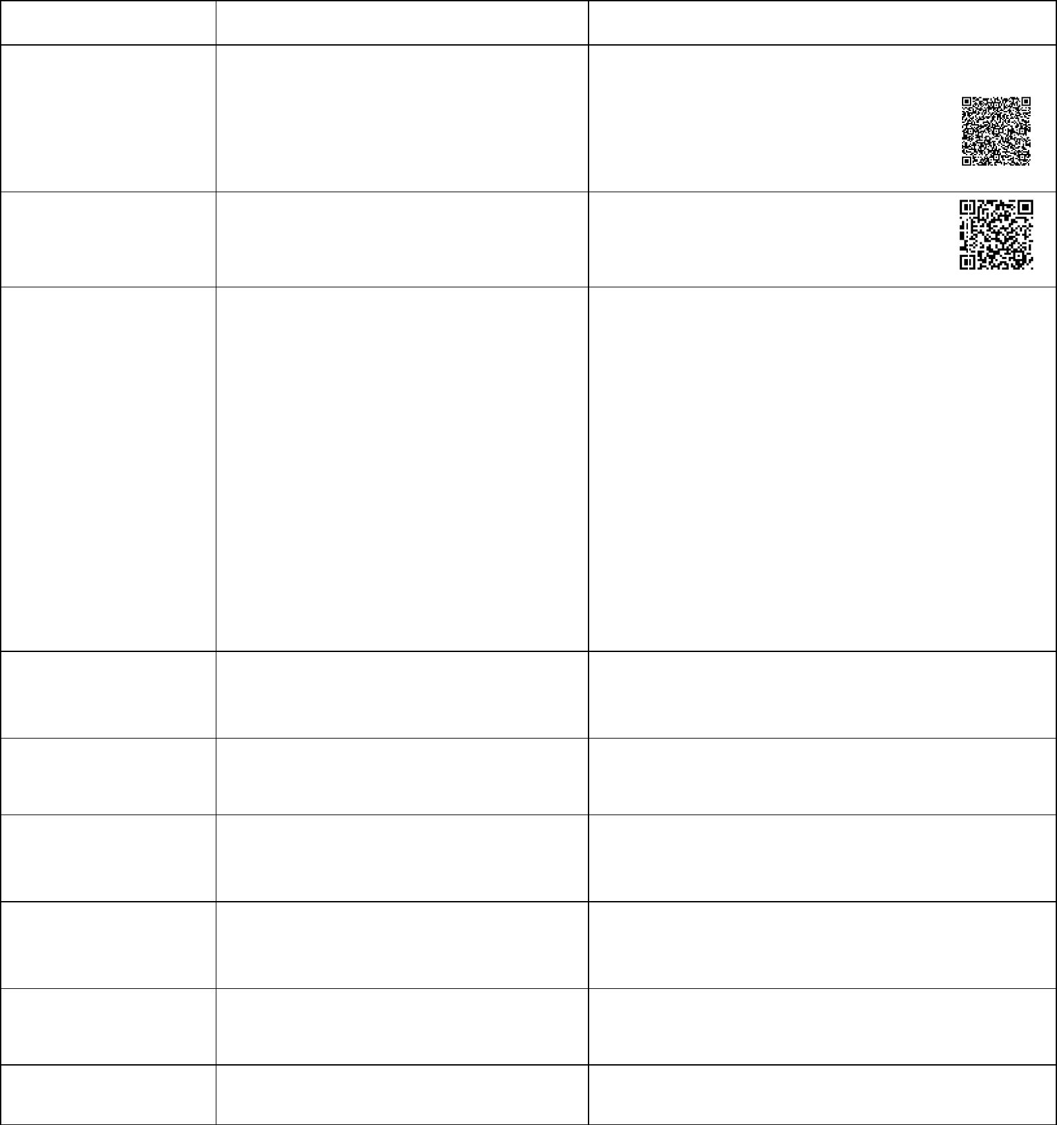
12:00 公告
採網路報名上傳附件、郵寄或現場擇
一辦理至 4 月 15 日止。
1.網路報名上傳附件：上傳確認後無
法更改。
網路上傳或寄
2.郵寄者：以郵戳為憑。
3.現場收件：星期一至星期五 08：
30 至 17：00，本校行政大樓一
樓教務處招生組；或晚上 18：00
至 21：00 於行政大樓 1 樓聯合
辦公室。
繳報名資料截 109
4
15 _{日}(_{星期三})
年 月
止日
網路公告
109 年 4 月 20 日(星期一)
109 年 5 月 2 日(星期六)
109 年 5 月 5 日(星期二)
_{至} 4 月 14 日(星期二)止
面試時間
面試日期
面試報到時間 09:30 開始
網路成績
_{不另郵寄紙本成績單，考生可於} 12:00
公告與查詢
後於本校網站查詢成績。
109 年 5 月 5 日(星期二)起
至 109 年 5 月 7 日(星期四)止
成績複查
採郵寄方式，以郵戳為憑。
公告於本校網站，請依報到須知完成
報到手續。
日 期
嘉南藥理大學 109 學年度碩士在職專班招生試務
重要日程表
項 目
放榜
備 註
本校不發售紙本簡章，請考生自行上
網下載，本校報名網址:
www.cnu.edu.tw
網路公告簡章 即日起公告
→招生公告。
http://192.192.45.50/master_job/109
/index.asp
網路報名及
繳費期限
109
年 月 24 日 星期一 起
2
(
)
109 年 5 月 11 日(星期一)
正取生報到
109 年 5 月 22 日(星期五)
17:00 截止
※考生若未於期限內 109 年 4 月 14 日（星期二）止完成繳費，視同未完成報名手
續，取消其報名資格。
※備取生遞補名單將於 109 年 5 月 26 日（星期二）17：00 於本校網站公告，公
告遞補之備取生須於 109 年 5 月 29 日（星期五）前依報到須知完成報到手續。
II

目
錄
壹、招生依據 ...........................................................................................................1
貳、報考資格 ...........................................................................................................1
參、修業年限 ...........................................................................................................1
肆、招生系所班別、名額及方式.............................................................................2
伍、報名...................................................................................................................9
陸、面試日期及地點..............................................................................................12
柒、成績通知與複查..............................................................................................13
捌、錄取.................................................................................................................13
玖、報到.................................................................................................................14
拾、注意事項 .........................................................................................................14
附錄一、入學大學同等學力認定標準....................................................................16
附錄二、大學辦理國外學歷採認辦法....................................................................18
附錄三、網路報名流程圖 ......................................................................................21
附錄四、嘉南藥理大學招生糾紛申訴處理辦法 ....................................................22
附錄五、嘉南藥理大學個人資料提供同意書 ........................................................23
附表一、嘉南藥理大學 109學年度進修部碩士在職專班招生報名表...................24
附表二、在職證明書(可以使用服務證明取代)....................................................25
附表三、國外學歷切結書 ......................................................................................26
附表四、應屆畢業生報名切結書...........................................................................27
附表五、複查成績申請書 ......................................................................................28
附表六、考生申訴申請書 ......................................................................................29
嘉 南 藥 理 大 學 交 通 路 線 圖 ...........................................................................30
嘉南藥理大學校區配置圖 ..................................................................................31
III

壹、 招生依據
嘉南藥理大學 109 學年度碩士在職專班招生簡章
依據教育部 103.01.28 臺教技(二)字第 1030013487 號核定之「嘉南藥理
大學碩士班招生規定」，辦理本校 109 學年度碩士在職專班考試入學招生。
貳、 報考資格
一、經教育部認可之本國或外國大學或獨立學院畢業具有學士學位，經審查
核可者。
二、合於同等學力標準(請參閱附錄一、頁 16)，經審查核可者【年資採計算
至民國 109 年 9 月 30 日（星期三)止】。
(除上述規定外，另需為公民營機構之現職人員，且需取得在職證明書。)
三、持外國學歷報考者應符合「大學辦理國外學歷採認辦法」(請參閱附錄
二、頁 18)之規定並填寫國外學歷切結書（附表三、頁 26）。
參、 修業年限
一、碩士在職專班之修業年限為一至四年(依照本校學則及各系所相關規
定)。
二、碩士在職專班於假日或夜間上課為原則。
1


職業安全衛生系
系 所 別
班 別
身份別 名 額
評 分 項 目
面試
書面資料審查
面試
一
二
一
二
一
二
一
二
一
二
一
二
藥學系
碩士在職專班 在職生
碩士在職專班 在職生
碩士在職專班 在職生
碩士在職專班 在職生
碩士在職專班 在職生
碩士在職專班 在職生
11
12
30
10
20
30
化粧品應用與管理系
化粧品科技碩士班
書面資料審查
面試
同分參
酌順序
產業安全衛生與防災碩士班
書面資料審查
面試
環境工程與科學系
書面資料審查
面試
觀光事業管理系
溫泉產業碩士班
書面資料審查
面試
醫務管理系
書面資料審查
2
肆、 招生系所班別、名額及方式


(1)歷年成績：直接取歷年智育成績平均乘 0.3。
(2)特殊成就或能力證明如：專業著作、證照、比賽得獎、實務成就及
相關證明等。
1. 面試(配分 130)
(1)發展潛能
(2)專業知識
(3)表達能力
(4)儀態表現
評分項目
及配分
2. 書面資料審查(配分 70)
(1)歷年成績
(2)自傳
(3)研究計畫書
(4)特殊成就或能力證明
＊本次甄試分數合計 200 分。
同分參酌順序 1.面試
1. 面試：
2.書面資料審查
(1)每位面試生由 3 位（含）以上委員評分，分數相加除以委員人數為
該生之面試成績（四捨五入計算至小數點後第二位）。若委員之單
項給分最高與最低分數之差距超過各單項配分之 30％（含）以上，
由召集人進行成績複評，分數以召集人所評定之分數為準。
(2)未依規定參加面試者，面試成績以零分計算。
2. 書面資料審查：
附註
(3)每位甄選生之書面資料由 2 位（含）以上委員評分，分數相加除以
委員人數為甄選生該單項之成績（四捨五入計算至小數點後第二
位），若委員之單項給分最高與最低之差距超過各單項配分之 30％
（含）以上，由召集人進行成績複評，分數以召集人所評定之分數
為準。
(4)缺繳者該單項不給配分。
TEL：06-2664911 轉分機 2200
FAX：06-2667318
洽詢資訊
3
11 名
系所別
班 別
身份別
名 額
藥學系
碩士在職專班
在職生


(3)每位甄選生之書面資料由 2 位（含）以上委員評分，分數相加除
以委員人數為甄選生該單項之成績（四捨五入計算至小數點後第
二位），若委員之單項給分最高與最低之差距超過各單項配分之
30％（含）以上，由召集人進行成績複評，分數以召集人所評定
之分數為準。
2. 書面資料審查(配分 100)
(1)歷年成績
評分項目
及配分
(2)自傳
(3)研究計畫書
(4)專題成果報告
(5)特殊成就或能力證明
＊本次甄試分數合計 200 分。
同分參酌順序 1.面試
1. 面試：
2.書面資料審查
(1)每位面試生由 3 位（含）以上委員評分，分數相加除以委員人數
為該生之面試成績（四捨五入計算至小數點後第二位）。若委員
之單項給分最高與最低分數之差距超過各單項配分之 30％（含）
以上，由召集人進行成績複評，分數以召集人所評定之分數為準。
(2)未依規定參加面試者，面試成績以零分計算。
2. 書面資料審查：
(1)歷年成績：直接取歷年智育成績平均乘 0.3。
(2)特殊成就或能力證明如：學術論文、專題報告、證照、實務或其
他相關證明等。
附註
(1)學習與表達能力
(2)專業知識
(3)發展潛力與其他特殊表現
(4)缺繳者該單項不給配分。
TEL：06-2664911 轉分機 2400
FAX：06-2667324
洽詢資訊
4
系所別
班 別
身份別
名 額
化粧品應用與管理系化粧品科技碩士班
碩士在職專班
在職生
12 名
1. 面試(配分 100)


系所別
班 別
身份別
名 額
職業安全衛生系產業安全衛生與防災碩士班
碩士在職專班
在職生
30 名
1. 面試(配分 120)
(1)專業知識
(2)儀態及表達能力
(3)研究理念及發展潛能
評分項目
及配分
2. 書面資料審查(配分 80)
(1)歷年成績
5
(2)自傳
(3)研究計畫書
(4)特殊成就或能力證明
＊本次甄試分數合計 200 分。
同分參酌順序 1.面試
1. 面試：
2.書面資料審查
(1)每位面試生由 3 位（含）以上委員評分，分數相加除以委員人數為
該生之面試成績（四捨五入計算至小數點後第二位）。若委員之單
項給分最高與最低分數之差距超過各單項配分之 30％（含）以上，
由召集人進行成績複評，分數以召集人所評定之分數為準。
(2)未依規定參加面試者，面試成績以零分計算。
2. 書面資料審查：
附註
(1)歷年成績：直接取歷年智育成績平均乘 0.3。
(2)特殊成就或能力證明如：專業著作、證照、實務或其他相關證明等。
(3)每位甄選生之書面資料由 2 位（含）以上委員評分，分數相加除以
委員人數為甄選生該單項之成績（四捨五入計算至小數點後第二
位），若委員之單項給分最高與最低之差距超過各單項配分之 30％
（含）以上，由召集人進行成績複評，分數以召集人所評定之分數
為準。
(4)缺繳者該單項不給配分。
TEL：06-2664911 轉分機 6200
FAX：06-2667320
洽詢資訊


2. 書面資料審查：
附註
(1)歷年成績：直接取歷年智育成績平均乘 0.3。
(2)特殊成就或能力證明如：專業著作及證照或其他相關證明等。
(3)每位甄選生之書面資料由 2 位（含）以上委員評分，分數相加除以
委員人數為甄選生該單項之成績（四捨五入計算至小數點後第二
位），若委員之單項給分最高與最低之差距超過各單項配分之 30％
（含）以上，由召集人進行成績複評，分數以召集人所評定之分數
為準。
(4)缺繳者該單項不給配分。
TEL：06-2664911 轉分機 6300、6301 或專線 06-2660167
FAX：06-2669090
洽詢資訊
6
(1)每位面試生由 3 位（含）以上委員評分，分數相加除以委員人數為
該生之面試成績（四捨五入計算至小數點後第二位）。若委員之單
項給分最高與最低分數之差距超過各單項配分之 30％（含）以上，
由召集人進行成績複評，分數以召集人所評定之分數為準。
(2)未依規定參加面試者，面試成績以零分計算。
系所別
班 別
身份別
名 額
環境工程與科學系
碩士在職專班
在職生
10 名
1. 面試(配分 120)
(1)自我陳述、研究理念及表達能力
(2)專業知識、發展潛力與其他特殊能力
2. 書面資料審查(配分 80)
(1)歷年成績
評分項目
及配分
(2)自傳
(3)研究計畫書
(4)特殊成就或能力證明
＊本次甄試分數合計 200 分。
同分參酌順序 1.面試
1. 面試：
2.書面資料審查


1. 面試(配分 140)
系所別
班 別
身份別
名 額
觀光事業管理系溫泉產業碩士班
碩士在職專班
在職生
20 名
(1)發展潛能
(2)專業知識
(3)儀態及表達能力
評分項目
及配分
2. 書面資料審查(配分 60)
(1)歷年成績
(2)自傳
(3)研究計畫書
(4)特殊成就或能力證明
＊本次甄試分數合計 200 分。
同分參酌順序 1.面試
1. 面試：
2.書面資料審查
(1)每位面試生由 3 位（含）以上委員評分，分數相加除以委員人數為
該生之面試成績（四捨五入計算至小數點後第二位）。若委員之單
項給分最高與最低分數之差距超過各單項配分之 30％（含）以上，
由召集人進行成績複評，分數以召集人所評定之分數為準。
(2)未依規定參加面試者，面試成績以零分計算。
2. 書面資料審查：
(1)歷年成績：直接取歷年智育成績平均乘 0.3。
(2)特殊成就或能力證明如：專業著作、證照、比賽得獎、實務成就或
其他相關證明等。
附註
(3)每位甄選生之書面資料由 2 位（含）以上委員評分，分數相加除以
委員人數為甄選生該單項之成績（四捨五入計算至小數點後第二
位），若委員之單項給分最高與最低之差距超過各單項配分之 30％
（含）以上，由召集人進行成績複評，分數以召集人所評定之分數
為準。
(4)缺繳者該單項不給配分。
TEL：06-2664911 轉分機 6600 或專線 06-2660017
FAX：06-2662101
洽詢資訊
7


(4)缺繳者該單項不給配分。
TEL：06-2664911 轉分機 5200 或專線 06-3661291
FAX：06-2667322
洽詢資訊
本所選讀課程包含老人服務管理相關課程，詳細課程規劃及未
來研究方向，請參閱本校醫務管理系網頁，或請電話洽詢。
8
(3)每位甄選生之書面資料由 2 位（含）以上委員評分，分數相加除以
委員人數為甄選生該單項之成績（四捨五入計算至小數點後第二
位），若委員之單項給分最高與最低之差距超過各單項配分之 30％
（含）以上，由召集人進行成績複評，分數以召集人所評定之分數
為準。
(3)表達應對能力
(4)儀態表現
系所別
班 別
身份別
名 額
醫務管理系
碩士在職專班
在職生
30 名
1. 面試(配分 140)
(1)發展潛能
(2)專業知識
評分項目
及配分
2. 書面資料審查(配分 60)
(1)歷年成績
(2)自傳
(3)研究計畫書
(4)特殊成就或能力證明
＊本次甄試分數合計 200 分。
同分參酌順序 1.面試
2.書面資料審查
1. 面試：
(1)每位面試生由 3 位（含）以上委員評分，分數相加除以委員人數為
該生之面試成績（四捨五入計算至小數點後第二位）。若委員之單
項給分最高與最低分數之差距超過各單項配分之 30％（含）以上，
由召集人進行成績複評，分數以召集人所評定之分數為準。
(2)未依規定參加面試者，面試成績以零分計算。
2. 書面資料審查：
(1)歷年成績：直接取歷年智育成績平均乘 0.3。
(2)特殊成就或能力證明如：研究論文、專題研究報告、學術競賽成果
及相關獲獎或榮譽證明、職業證照或專業資格檢定證書及專業結業
（訓）證書等。
附註



※考生自繳費完成 30 分鐘後，即可進入報名系統中查詢繳費狀況。
伍、報名
一、報名方式：
(一)一律採網路報名，本校網路報名系統網址：http://www.cnu.edu.tw
進入招生公告，請依照附錄三、頁 21「網路報名流程圖」進行報名
登錄。
(二)每位考生最多得報名 2系所，惟書面資料審查須分別備妥，每系所
一份且分別裝訂，書面審查資料恕不接受共同使用，經錄取後僅得
就其志願選擇一系所就讀。
二、網路報名及繳費期限：自 109 年 2 月 24 日（星期一）起至 109 年 4 月
14 日（星期二）止。
※考生完成報名登錄後，系統將產生一組繳款帳號，代表個人專屬報
名帳戶，考生若未於期限內 109 年 4 月 14 日（星期二)止完成繳費，
視同未完成報名手續，取消其報名資格。
三、報名費及繳費方式：
(一)報名費：報名 1 系所或 2 系所報名費均為新台幣陸佰元整。
※凡屬台灣省、新北市、台北市、桃園市、台中市、台南市、高雄
市、福建省金門縣、福建省連江縣等所界定低收入戶之考生，得於
報名時繳交各縣市政府審核通過由鄉、鎮、區公所所開具之低收入
戶證明文件(清寒證明及中低收入戶證明不予採用)影本，辦理報名
費全免。低收入戶證明以 109 年所開具為限。
(二)繳費方式：網路報名後考生可採下列方式繳款。
1.利用自動提款機 AT M、網路 ATM 轉帳繳費。採 ATM 繳費請持
金融卡（有轉帳功能者）至金融機構自動提款機（ATM）或網路
轉帳繳費（手續費請考生自付）。
ATM轉帳繳費流程：
由列印報名表件中
產生之繳款帳號
共計 ^{14 碼}
金融卡插入 ATM 選
輸入
擇『轉帳或跨行轉帳
或繳費』功能
(每人均不同)
完成轉帳繳費
(請留下 ATM 轉帳
明細表，以便備查。)
輸入轉帳金額
兆豐銀行代碼『017』
新台幣『600 元』
9
30 分鐘後
上網查詢繳費狀況

10
-收款人帳號：繳款帳號(共 14碼)
-收款人戶名：嘉藥學校財團法人嘉南藥理大學
-收款銀行：兆豐國際商業銀行台南分行
-繳款金額：新台幣 600元整
※完成繳費並非代表完成報名手續，網路上傳附件者不需列印紙本，
郵寄或現場繳交之考生仍需上網將報名表件列印後簽章再繳寄。
※如繳費後因故未寄出也未至現場繳交報名資料者，視同未完成報名
手續，所繳報名費一概不予退還。
四、網路報名附件資料上傳截止日或寄繳方式：
(一)網路報名資料上傳或繳交截止日：109 年 4 月 15 日（星期三）。
(二)完成網路報名後：
1.網路報名上傳附件資料：不須寄繳紙本至本會，請分別掃描或拍
照後以 JPG 或 PDF 檔案格式上傳至報名系統。報名所上傳的資料
如表件不全、模糊不清或資格不符者，以致影響考生權益，概由
考生自行負責，。
2.郵寄繳交：郵寄報名者請將報名表件列印並由考生簽章，並與附
件資料一起於 109 年 4 月 15 日(星期三)前寄出，以國內公營郵局
郵戳為憑，掛號郵寄至 71710 台南市仁德區二仁路一段 60 號，『嘉
南藥理大學招生委員會』收。如以平信寄遞發生遺失或遲誤無法
報名或表件不齊、郵資不足等因素遭退件因而延誤報名，概由考
生自行負責。
2.現場繳交：請將報名表件列印並由考生簽章，並與附件資料一起
於 109 年 4 月 15 日(星期三)21:00 前繳至本校，本校上班日星期一
至星期五 08：30 至 17：00，於本校行政大樓 1 樓教務處招生組；
或 18：00 起至 21：00 於行政大樓 1 樓聯合辦公室(不含例假日)，
逾期不予受理。
五、繳交文件：報名 2 系所考生應須繳交 2 份下列資料
(一)報名表：請詳細填寫（附表一、頁 24）。
(二)學歷(力)證明影本：
2.兆豐銀行臨櫃辦理：持繳款帳號赴兆豐銀行臨櫃辦理(無手續費)
3.跨行匯款(自付手續費 30元)：至其他金融機構或郵局辦理，需填
寫「跨行匯款單」

(一)資格審查合格者，本校將於 109 年 4 月 20 日（星期一）12:00 網路
公告面試時間，請依網路面試公告之報到時間、地點參加面試。
(二)證件不齊者，視同資格不符，除專函通知外，概不退件。
七、報名注意事項：
(一)請備妥各項報名表件及資料於規定期限內報名，如逾期報名、資格
11
1. 本國大學畢業者繳交畢業證書(或學士學位證書)影本；應屆畢業
生得繳交學生證正、反面影本或應屆畢業證明書；以同等學力
報考者，繳交相關證件影本，入學大學同等學力認定標準請參
閱附錄一、頁 16。
2. 外國大學畢業者繳交經我國駐外館處驗證之國外學歷證件影本
與國外學歷歷年成績證明影本各一份，以及入出國主管機關核
發之入出境紀錄一份，並須繳交切結書（附表三、頁 26）。
3. 報名考生為應屆畢業生者，應另附報名切結書（附表 四、頁 27）。
(三) 報名時除前述文件外，另應繳交：
1.歷年成績單正本（以同等學力報考者，歷年平均成績以 60 分計
算）。
2.自傳：內容包括個人學經歷等。以 A4 紙張撰寫，格式自訂。
3.研究計畫書：入學後擬進行之研究方向、動機、個人學習背景、
計畫概要等。以 A4 紙張撰寫，格式自訂。
4.特殊成就或能力證明：含證照取得、檢定合格、比賽得獎等學術
或實務成就及其他獲得之榮譽等。
5.現職服務機構之在職證明書（附表二、頁 25）。
6.低收入戶考生請繳交低收入戶證明文件影本。
※上述各項繳交文件，請依序由上而下整理齊全並夾妥，平放裝入報
名專用信封內。以掛號郵寄至 71710 台南市仁德區二仁路一段 60
號，『嘉南藥理大學招生委員會』收或是於本校行政大樓 1 樓教務處
招生組或 1 樓聯合辦公室現場繳交。
※報名專用信封：請將網路上「報名專用信封」封面下載，黏貼於大型
信封袋上。
六、審查表件：


12
環境工程與科學系
觀光事業管理系
溫泉產業碩士班
醫務管理系
※註：面試時請攜帶附照片並足以證明之身分文件(學生證、身分證、
駕照或足以證明身分之文件)。
(詳細試場佈置於考試前一日 15:00 於本校佈告欄及網站公告)。
三、時間：
不符或文件不全者視同未完成報名手續，報名前請慎重核對相關文
件。
(二)完成報名登錄後，系統將產生一組繳款帳號，代表個人專屬報名帳
戶，考生若未於期限內完成繳費，亦視同未完成報名手續，取消其
報名資格。
(三)登錄的報名資料一經確認送出，即無法線上再進行任何修改。若遇
須造字或不慎輸入錯誤時，請於列印網路報名表件後以紅筆更正，
並於更改處加蓋私章。
(四)報名資料寄繳後，考生不得以任何理由要求更改報考院系所、班、
身分、組別，或退還報名表件及報名費用。
(五)報名資料若有不一致時，概以寄達的書面報名表件資料為準。
一、面試日期：109 年 5 月 2 日（星期六）。
二、地點：嘉南藥理大學
系 所 別
班 別
面試報到時間
藥學系
碩士在職專班
碩士在職專班
碩士在職專班
碩士在職專班
碩士在職專班
碩士在職專班
09：30 開始
09：30 開始
09：30 開始
09：30 開始
09：30 開始
09：30 開始
化粧品應用與管理系
化粧品科技碩士班
職業安全衛生系
產業安全衛生與防災碩士班
陸、面試日期及地點(日期、時間及地點若有變更，以本校網站公告為準)

柒、成績通知與複查
一、成績預定於 109 年 5 月 5 日（星期二）12:00 (http://www.cnu.edu.tw)
開放查詢及下載列印，不另郵寄紙本成績單。
二、依據個人資料保護法，為顧及個人隱私與公平起見，總成績分數恕不
接受電話查詢。
三、成績複查：考生對考試成績如有疑義，請於 109 年 5 月 7 日（星期四）
前(寄達本校收件日)將填妥之複查成績申請書（附表五、頁 28），連同
複查費之郵政匯票及成績單影本，以掛號郵寄本校招生委員會，逾時
或複查程序不合者，概不受理。
四、為避免因郵件延誤而影響考生權益，可在正式書面複查申請書寄出前
先將填妥之申請書傳真至本校招生委員會（傳真號碼:06-2660696），並
請以電話（06-2664911 轉 1119~1120、1146~1147）確認傳真結果。
捌、錄取
一、由本校招生委員會議訂定各系所、班、身分、組別最低錄取標準，達
錄取標準者，以總成績高低，分別依序錄取為正取生及備取生。正取
生報到後如有缺額，由備取生依序遞補，未達最低錄取標準者，雖有
名額亦不予錄取。
二、如遇考生成績相同且達錄取標準時，以簡章「肆」之「同分參酌順序」，
成績較高者優先錄取。各科(項)成績相同無法比較優先順序且關係錄取
與否時，得由本校另行通知有關考生進行面試評定錄取優先順序，其
面試時間、地點由本校擇定，考生須配合參加，不得異議，面試未到
者，優先順序列為較後。
三、評分項目總成績零分者，不予錄取。
四、報名二系所之考生，經錄取後僅得就其志願選擇一系所就讀。
五、錄取名單預定於 109 年 5 月 11 日（星期一）公告於本校網站，並以專
函寄發錄取通知單，且得視實際作業情形，予以提前或延後公告。
13

間、地點辦理報到手續，並繳交相關資料。錄取生若於 109 年 5 月 13
日（星期三）前仍未收到錄取通知單相關資料者，應向本校教務處註
冊組查詢確認（請洽電話：06-2664911 轉分機 1124、1149），如因此延
誤報到以致取消錄取資格，錄取生應自行負責，不得異議。
二、報到時，已畢業者應繳驗國民身分證並繳交學位證書正本；應屆畢業
生則繳驗國民身分證並填具補繳學位證書切結書。逾期未報到或報到
手續未完成者，視同自願放棄錄取資格，本校將逕行以備取生依序遞
補，不得異議。
玖、報到
一、正取生須於 109 年 5 月 22 日（星期五）前依錄取通知單規定之報到時
三、備取生遞補名單將於 109 年 5 月 26 日（星期二）17：00 於本校網站公
告，公告遞補之備取生須於 109 年 5 月 29 日（星期五）前完成報到手
續，相關注意事項請自行上網查閱，不另行通知，逾期未報到者視同
放棄錄取資格，爾後如有已報到考生放棄入學，本校將依序個別通知
備取生遞補。
四、需補繳學位證書者，應於切結書期限內補繳。如有特殊原因需延遲繳
交，須以正式書面說明原因向本校申請並獲准者始得延期繳交，逾期
未繳者，註銷其入學資格。
五、錄取生經註冊入學後，其應修及加修學分、科目、畢業資格等事項，
悉依各該系所之規定辦理。
六、錄取生(含備取生)不得利用其錄取資格謀取不當利益，否則註銷其入學
資格，並依法究辦。
七、因故放棄或註銷入學資格所產生之缺額，各系所名額不得互相流用。
拾、注意事項
一、錄取之新生，除因重病、服役或特殊事故(由本校認定)不能依規定時限
入學外，不得申請保留入學資格。申請保留入學資格者，應依本校規
定期限內完成申請手續，保留入學資格以一年為限(服義務役者不在此
限)。
二、考生最多得選擇 2系所別報名，報名 2系所考生應繳交 2份報名資料，
14


碩士在職專班
三、報名表之通訊處地址及通訊號碼電話欄，請務必填寫正確，如延誤寄
達或連絡，考生應自行負責。
四、考生錄取後，須持符合報考資格之證明文件且經本校查驗無誤後始准
註冊入學；各項證件(例如：學歷、在職身分等)如有不符資格偽造、變
造、冒用、不實等情事，一經查獲即註銷學籍，不發給任何就學證明，
並應負法律責任。如於畢業後始被查獲者，除註銷其學位證書外，並
公告取消其畢業資格。
五、已取得報名資格審查合格者，得自行前往兵役單位申請兵役延期徵集
入營至學校停止註冊之日止。具有僑居加簽身分之役男於國外高級中
等以上學校畢業，再返國就讀相同等級或低於原等級學校，並不符合
「歸化我國國籍者及歸國僑民服役辦法」第 4 條第 2 項規定之在學緩
徵條件。
六、曾參加他校碩士班或碩士在職專班經錄取並完成報到者，經本考試入
學招生錄取後報到前，應先聲明放棄他校入學資格後始得辦理本校報
到，否則取消本校入學資格。
※七、凡報名參加本項招生考試之考生，即視為同意授權本校可向報名考生
取得其基本資料及相關檔案。考生報名資料僅作為本校招生(錄取生資
料亦作為學籍資料)及相關統計研究與教育行政目的使用，其餘均依據
「個人資料保護法」相關規定處理。
八、如遇不可抗力情事無法如期舉行考試時，本校除於考試前利用本校網
站及新聞媒體公告通知外，並於當日本校考場公告延期舉行相關事宜。
九、考生對於本校招生之過程認為有損及個人權益者，於循正當行政程序
要求處理仍無法獲得補救者，得向本校招生委員會提出申訴，申訴案
之提出須於申訴事實發生之日起五日內以正式書面（附表六、頁 29）
具名寄達本校招生委員會，其他方式均不受理(請參閱附錄 四、頁 22)。
十、本校學雜費收費標準，參考 108 學年度為例，說明如下：
進修部碩士在職專班：
類
別
學 分鐘點費
雜費（每學期）
違者取消錄取資格，報名資料請自行檢查備妥，經寄繳本校後不接受
任何理由申請更改報名事項，資格不符及不論錄取與否，報名資料概
不退還。
6,120元（每一時數）
10,000 元
註：109學年度學雜費收費標準以當年度教育部核定公告為準，詳細內容將公告於本校網頁。
十一、其他未盡事宜由本校招生委員會討論決議之。
15


大學經教育部核可後，就專業領域具卓越成就表現者，經校級或聯合招生委員會審
議通過，得准其以同等學力報考第二條、第三條及第五條所定新生入學考試。
曾於大學校院擔任專業技術人員、於專科學校或高級中等學校擔任專業及技術教
師，經大學校級或聯合招生委員會審議通過，得以同等學力報考第二條、第三條及
前條所定新生入學考試。
第 6 條
第 7 條
（二）技能檢定職類以乙級為最高級別者，取得乙級技術士證或相當於乙級之單一
級技術士證後，從事相關工作經驗五年以上。
（一）公務人員高等考試或一等、二等、三等特種考試及格。
（二）專門職業及技術人員高等考試或相當等級之特種考試及格。
六、技能檢定合格，有下列資格之一，持有證書及證明文件：
（一）取得甲級技術士證或相當於甲級之單一級技術士證後，從事相關工作經驗三
年以上。
四、取得專科學校畢業證書後，其為三年制者經離校二年以上；二年制或五年制者
經離校三年以上；取得專科進修（補習）學校資格證明書、專科進修學校畢
業證書或專科學校畢業程度學力鑑定通過證書者，比照二年制專科學校辦
理。各校並得依實際需要，另增訂相關工作經驗、最低工作年資之規定。
五、下列國家考試及格，持有及格證書：
二、修滿學士班規定修業年限，因故未能畢業，自規定修業年限最後一年之末日起
算已滿一年，持有修業證明書或休學證明書，並檢附歷年成績單。
三、在大學規定修業年限六年（包括實習）以上之學士班修滿四年課程，且已修畢
畢業應修學分一百二十八學分以上。
具下列資格之一者，得以同等學力報考大學碩士班一年級新生入學考試：
一、在學士班肄業，僅未修滿規定修業年限最後一年，因故退學或休學，自規定修
業年限最後一年之始日起算已滿二年，持有修業證明書或休學證明書，並檢
附歷年成績。
附錄一、入學大學同等學力認定標準
中華民國 106 年 6 月 2 日教育部臺教高(四)字第 1060073088B 號令修正發布
第 1 條
第 2 條
本標準依大學法第二十三條第四項規定訂定之。
具下列資格之一者，得以同等學力報考大學學士班（不包括二年制學士班）一年級
新生入學考試：(略)
試，轉入二年級或三年級：(略)
具下列資格之一者，得以同等學力報考大學學士班（不包括二年制學士班）轉學考
(略)
具下列資格之一者，得以同等學力報考大學二年制學士班一年級新生入學考試：
第 3 條
第 4 條
第 5 條
第 8 條
第 9 條
16
持國外或香港、澳門高級中等學校學歷，符合大學辦理國外學歷採認辦法或香港澳
門學歷檢覈及採認辦法規定者，得準用第二條第一款規定辦理。
畢業年級相當於國內高級中等學校二年級之國外或香港、澳門同級同類學校畢業
生，得以同等學力報考大學學士班一年級新生入學考試。但大學應增加其畢業應修
學分，或延長其修業年限。
具下列資格之一者，得以同等學力報考大學博士班一年級新生入學考試：(略)

持前二項大陸地區專科以上學校畢（肄）業學歷報考者，其相關學歷證件及成績證
明，應準用大陸地區學歷採認辦法第四條規定辦理。
第 10 條 軍警校院學歷，依教育部核准比敘之規定辦理。
第 11 條 本標準所定年數起迄計算方式，除下列情形者外，自規定起算日，計算至報考當學
年度註冊截止日為止：
一、離校或休學年數之計算：自歷年成績單、修業證明書、轉學證明書或休學證明
書所載最後修滿學期之末日，起算至報考當學年度註冊截止日為止。
二、專業訓練及從事相關工作年數之計算：以專業訓練或相關工作之證明上所載開
始日期，起算至報考當學年度註冊截止日為止。
第 12 條 本標準自發布日施行。
17
一、其畢（肄）業學校經教育部列入認可名冊，且無大陸地區學歷採認辦法第八條
不予採認之情形。
畢業年級高於相當國內高級中等學校之國外或香港、澳門同級同類學校肄業生，修
滿相當於國內高級中等學校修業年限以下年級者，得準用第二條第一款規定辦理。
持國外或香港、澳門學士學位，符合大學辦理國外學歷採認辦法或香港澳門學歷檢
覈及採認辦法規定者，得準用前條第一項第三款及第四款規定辦理。
持國外或香港、澳門專科以上學校畢（肄）業學歷，其畢（肄）業學校經教育部列
入參考名冊或為當地國政府權責機關或專業評鑑團體所認可，且入學資格、修業年
限及修習課程均與我國同級同類學校規定相當，並經各大學招生委員會審議後認定
為相當國內同級同類學校修業年級者，得準用第二條第二款、第三條第一項第一款
至第四款、第四條第一項與第二項、第五條第一款至第四款及前條第一項第一款與
第二款規定辦理。
二、其入學資格、修業年限及修習課程，均與臺灣地區同級同類學校規定相當，並
經各大學招生委員會審議後認定為相當臺灣地區同級同類學校修業年級。
持大陸地區專科以上學校畢（肄）業學歷，符合大陸地區學歷採認辦法規定者，得
準用第四條第一項及第二項規定辦理。
臺灣地區與大陸地區人民關係條例中華民國八十一年九月十八日公布生效後，臺灣
地區人民、經許可進入臺灣地區團聚、依親居留、長期居留或定居之大陸地區人民、
外國人、香港或澳門居民，持大陸地區專科以上學校畢（肄）業學歷，且符合下列
各款資格者，得準用第二條第二款、第三條第一項第一款至第四款、第五條第一款
至第四款及前條第一項第一款與第二款規定辦理：
持前項香港、澳門學校副學士學位證書及歷年成績單，或高級文憑及歷年成績單，
得以同等學力報考科技大學、技術學院二年制學士班一年級新生入學考試。
第五項國外或香港、澳門專科以上學校畢（肄）業學歷證件及成績證明、前項香港、
澳門副學士學位證書及歷年成績單，或高級文憑及歷年成績單，應經我國駐外使領
館、代表處、辦事處或其他經外交部授權機構，或行政院在香港、澳門設立或指定
機構驗證。

第 6 條 第四條第二款所稱修業期限，指申請人停留於當地學校之修業時間，其規定如下：
一、持高級中等學校學歷者，累計修業時間應符合當地國學制之規定。
二、持學士學位者，累計修業時間至少須滿三十二個月。
三、持碩士學位者，累計修業時間至少須滿八個月。
四、持博士學位者，累計修業時間至少須滿十六個月。
五、碩士、博士學位同時於同校系（所）修習者，累計修業時間至少須滿二十四個
月。
六、以專科學校畢業學歷或具專科學校畢業同等學力進修學士學位者，累計修業時
間至少須滿十六個月。
前項修業期限，各校應對照國內外學制情形，以申請人所持國外學歷當地國學制、
修業期間學校行事曆及入出國紀錄等綜合判斷，其所停留期間非屬學校正規學制及
行事曆所示修課時間者，不予採計。
修讀學士學位表現優異者，其修業期限，得由各校衡酌各該國外大學學制規定及實
際情況，予以酌減。
符合特殊教育法所稱身心障礙者，其修業期限，得由各校衡酌各該國外大學學制、
18
第六條第八項及第九項之申請人，得以經當地國政府學校權責機關或其認定之教育
專業評鑑團體出具之證明文件代替第一項第二款資料。
一、採認：指受理學校就申請人所檢附之國外學歷文件所為與國內同級同類學校相
當學歷之認定。
附錄二、大學辦理國外學歷採認辦法
中華民國 103 年 8 月 5 日教育部臺教高字第 1030103472B 號令發布修正
第 1 條 本辦法依大學法第二十八條第二項規定訂定之。
第 2 條 大學辦理持國外學歷入學學生之學歷採認事宜，應依本辦法規定為之。
第 3 條 本辦法用詞，定義如下：
二、參考名冊：指教育部（以下簡稱本部）就外國大專校院，收錄其名稱、地址所
彙集而成並經公告之名冊。
三、驗證：指申請人持國外學校學位證書、成績證明等證件，向我國駐外使領館、
代表處、辦事處或其他經外交部授權機構（以下簡稱駐外館處）申請證明文件
為真。
四、查證：指學校查明證實當地國政府學校權責機關或其認定之教育專業評鑑團體
對學校認可情形與其入學資格、修業期限及修習課程等事項。
第 4 條 國外學歷符合下列各款規定者，始得採認：
一、畢（肄）業學校應為已列入參考名冊者；未列入參考名冊者，應為當地國政府
學校權責機關或其認定之教育專業評鑑團體所認可。
二、修業期限、修習課程，應與國內同級同類學校規定相當。
第 5 條 申請人申請國外學歷採認，應自行檢具下列文件，送各校辦理：
一、國外學歷證件及歷年成績證明影本一份。
二、包括國外學歷修業起迄期間之入出國主管機關核發之入出國紀錄一份。但申請
人係外國人或僑民者，免附。
三、其他學校規定之相關文件。
前項第一款文件，受理學校得逕向申請人國外畢業學校查證、函請我國駐外館處協
助查證，或請申請人辦理驗證。

前項申請人於國內外大學修習之學分數，累計應各達獲頒學位所需總學分數之三分
之一以上。
身心障礙程度及其他實際情況，予以酌減。
經由國際學術合作模式，同時在國內外大學修讀同級學位者，不得全程於國內大學
修業；其修業期限，得累計其停留於各當地大學之修業時間，並應符合下列規定，
不適用第一項規定：
一、持學士學位者，累計修業時間至少須滿三十二個月。
二、持碩士學位者，累計修業時間至少須滿十二個月。
三、持博士學位者，累計修業時間至少須滿二十四個月。
申請人修業時間達第一項或第五項所定修業期限三分之二以上，其修業期限得由學
校就申請人所持國外學歷當地國學制、修業期間學校行事曆、入出國紀錄及國內同
級同類學校學制等綜合判斷是否符合大學入學同等學力後予以採認。
申請人入學所持國外學歷依國外學校規定須跨國（不包括我國）修習者，由申請人
出具國外學校證明文件並經學校查證認定後，其跨國之修業期限得併計為第一項所
定之當地修業期限，且該跨國修習學校應符合第四條、大陸地區學歷採認辦法或香
港澳門學歷檢覈及採認辦法之規定。
申請人持國內大學與國外大學合作設立經本部專案核定之學位專班學歷入學者，其
停留國內大學之修業期限得併計為第一項及第五項所定之修業期限。
第 7 條 第四條第二款所定修習課程，如以遠距教學方式修習，取得國外學校學歷者，應在
符合第四條第一款規定之學 校修習科目學分，或經由國際學術合作在國內大學修
習學分，其學分數並符合國內遠距教學之規定。
第 8 條 各校辦理國外學歷採認，除藝術類文憑，應依本辦法規定辦理查證後採認外，應依
下列程序為之：
一、國外高級中等學校學歷或已列入參考名冊之國外學校學歷，由各校依本辦法規
定採認。
二、未列入參考名冊之國外學校學歷，各校應依本辦法規定辦理查證後採認。
前項採認如有疑義時，學校應組成學歷採認審議小組進行採認；該小組之組織及運
作規定，由學校定之。
經前項學校審議小組審議後仍無法逕行採認者，學校得敘明疑義，並檢附相關證明
文件送本部協助。
第 9 條 各校辦理國外學歷查證，應由申請人出具授權查證之同意書及相關文件。
各校向申請人國外畢業學校查證，或函請駐外館處協助查證申請人所持國外學歷之
項目如下：
一、入學資格。
二、修業期限。
三、修習課程。
四、當地國政府學校權責機關或其認定之教育專業評鑑團體對學校認可情形。
五、其他必要查證事項。
第 10 條 國外學歷有下列情形之一者，不予採認：
一、經函授方式取得。
二、各類研習班所取得之修課證書（明）。
三、取得博士學位候選人資格未獲得博士學位，申請採認相當於碩士學位資格。
四、未經註冊入學及修業，僅以論文著作取得博士學位。
五、名（榮）譽學位。
六、非使用中文之國家或地區，以中文授課所頒授之學歷。但不包括高級中等學校
19

學歷。
七、未經本部核定，在我國所設分校、分部及學位專班，或以國外學校名義委託機
構在國內招生授課取得之學歷。
八、以遠距教學方式取得之學歷不符第七條規定者。
第 11 條 申請人所提供之各項證件，有偽造、變造、冒用等不實情事，經調查屬實者，應予
撤銷其學歷之採認。獲錄取者，撤銷其入學許可；已註冊入學者，撤銷其學籍，且
不發給與修業有關之任何證明文件；畢業後發現者，撤銷畢業資格，並請申請人繳
還及註銷學位證書；涉及刑事責任者，移送檢察機關依法辦理。
第 12 條 國內各用人或考試機構採認國外學歷者，得由各該主管機關參照本辦法規定辦理。
第 13 條 本辦法自發布日施行。
20















（聯絡電話：06-2664911分機 1146~1147、
1119~1120）
紙本者須列印)
↓
ATM轉帳繳費
兆豐銀行代碼『017』
↓
輸入繳款帳號
共計 14碼
↓
輸入轉帳金額報名費
新台幣 600元整
↓
上網確認繳費完成
↓
確認完成網路上傳附件
或
郵寄(自送)報名資料
↓
完成報名
21
列印報名表(件)並取
得繳款帳號，共 14碼
(網路上傳附件者無
須列印報名表，繳寄
◎郵寄請以 A4白紙列印報名表等表件，並
在報名表正表簽章。
附錄三、網路報名流程圖
◎電腦不存在的的特殊字元請以＊號表示，
再於列印的報名表上以紅筆註記填。
◎登錄的報名資料一經送出，即不能在網頁
上修改，若須造字或有錯誤，請於列印網
路報名表件後以紅筆註明或更正，並於修
改處加蓋印章。
進入網路報名系統
↓
瀏覽網路報名系統
條款
↓
同意
—否→
離開
◎網路報名一律採自動提款機 ATM、網路
ATM轉帳或臨櫃繳款繳費。
｜
是
↓
◎注意：報名表一經寄出不得以任何理由要
求更改，務請審慎。
輸入身分證統一編號
↓
◎報名表件不全致未完成報名時，概由考生
負責，所繳報名費用恕不予退還。
◎為確保考生報考權益，請於郵件寄出後 3
天，上網查詢報名表件收件狀態，如有異
常，務請於 109年 4月 17日（星期五)
17:00前與本校聯絡。
登錄報名基本資料
↓

民國107年11月23日本校招生委員會議修正通過
附錄四、嘉南藥理大學招生糾紛申訴處理辦法
民國 88 年 11 月 19 日本校招生委員會議通過
一、 為公平公正處理考生參與本校單獨招生所發生之糾紛，並確保考生之合法
權益特依教育部台（88）高（一）字第113990號函訂定本辦法。
二、 考生對於本校處理單獨招生之過程認為有不當並損及考生個人之權益者，
得向本校招生委員會（以下簡稱本會）提出申訴。
三、 考生申訴應在申訴事實發生之日起五日內提出，逾期本校原則上不予受理。
四、 申訴案件須以書面掛號郵寄提出，並寫明姓名、通訊處、聯絡電話、參加
考試之科系代碼、報名編號、申訴之事實及希望獲得之補救並檢附有關之
文件及證據。
五、 本會開會應有委員二分之一以上出席，事項之決議、及評議書之決議，以
出席委員三分之二（含）以上同意後行之。申訴評議書由本會送達申訴人。
六、 本辦法經招生委員會議通過，呈報校長核定後實施，修正時亦亦同。
22

1.本校為執行本招生業務之需要，蒐集您的個人資料。
2.當您的個人資料使用方式與當初本校蒐集的目的不同時，我們會在使用前先徵求您的書
面同意，您可以拒絕向本校提供個人資料，但您可能因此喪失您的權益。
3.本校利用您的個人資料期間為即日起 5年內，利用地區為本校內。
三、基本資料之保密
本校將依「個人資料保護法」之規範保 密您的個人資料。
四、同意書之效力
1.當您勾選「我同意」並簽署本同意書時，即表示您已閱讀、瞭解並同意本同意書之所
有內容，您如違反下列條款時，本校得隨時終止對您所提供之所有權益或服務。
2.本校保留隨時修改本同意書規範之權利，本校將於修改規範時，於本校網頁(站)公告修改
之事實不另作個別通知。如果您不同意修改的內容，請勿繼續接受本服務。否則將視為
您已同意並接 受本同意書該等增訂或修改內容之拘束。
3.您自本同意書取得的任何建議或資訊，無論是書面或口頭形式，除非本同意書條款有明確
規定， 均不構成本同意條款以外之任何保證。
五、準據法與管轄法院 本同意書之解釋與適用，以及本同意書有關之爭議，均應依照中華民
國法律予以處理，並以臺灣臺南地方法院為管轄法院。
23
二、蒐集個人資料之目的
附錄五、嘉南藥理大學個人資料提供同意書
本同意書說明嘉南藥理大學（以下簡稱本校）將如何處理本表單所蒐集到的個人資料。
當您勾選「我同意」本同意書時，表示您已閱讀、瞭解並同意接受本同意書之所有
內容及其後修改變更規定。若您未滿二十歲，應於您的法定代理人閱讀、瞭解並同意本
同意書之所有內容及其 後修改變更規定後，方得使用本服務，但若您已接受本服務，
視為您已取得法定代理人之同意，並 遵守以下所有規範。
一、基本資料之蒐集、更新及保管
1.本校蒐集您的個人資料在中華民國「個人資料保護法」與相關法令之規範下，蒐集、
處理及利用您的個人資料。
2.請於報名時提供您本人正確、最新及完整的個人資料。
3.本校因執行招生業務需蒐集您的個人資料包括姓名、出生年月日、身分證統一編號、單
位、職稱、聯絡方式如各表單上所列等。
4.若您的個人資料有任何異動，請主動向本校申請更正，使其保持正確、最新及完整。
5.若您提供錯誤、不實、過時或不完整或具誤導性的資料，您將損失相關權益。
6.您可依中華民國「個人資料保護法」，就您的個人資料行使以下權利：
(1)請求查詢或閱覽。(2)製給複製本。(3) 請求補充或更正。(4) 請求停止蒐集、處理及
利用。(5)請求刪除。 但因校方執行職務或業務所必須者，本校得拒絕之。若您欲
執行上述權利時，請與本校之個人資料保護聯絡窗口聯絡方式與本校連繫（個人資料
保護申訴電話 06-2664911)。但因您行使上述權利，而導致權益受損時，本校將不負
相關賠償責任。

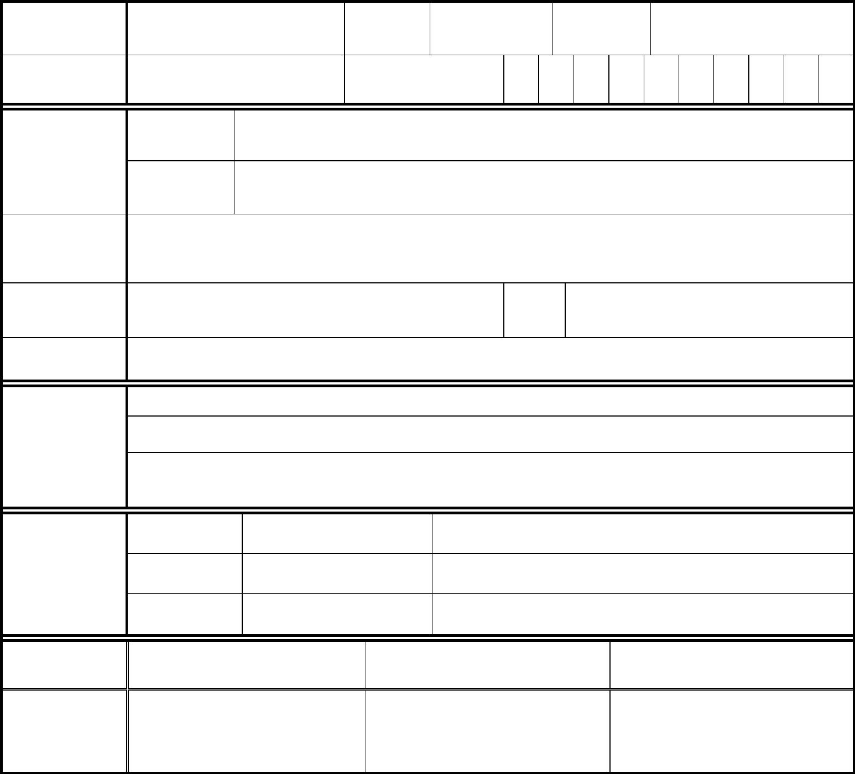
行動
電話
縣(市)
鄉(鎮、區)
村里
通
訊
路(街)
段
巷
弄
號
樓之
□□□-□□
處
聯 絡 電 話 ( )
E-mail 信箱
□已畢業
□應屆未畢業
□同等學力(由本校審核)
_{報 考 資 格} 學校性質：□大學(含學院)
□專科
□其他
學校名稱：
系(科、組)別：
關
係 姓
姓
附表一、嘉南藥理大學 109學年度進修部碩士在職專班招生報名表
※本表僅供參考，請考生上網登錄報名資料並列印報名表件及轉帳繳費
名 通 訊 號 碼 ( 不 限 種 類 數 量 )
名
性
別 □男 □女 報名編號
(由本校填寫)
出 生 日 期
年
月
日 身分證統一編號
志願 1
志願 2
報
考
系 所 班 別
緊 急 連 絡 人
核驗程序 (一)審核表件(招生組資格初審) （二）編號登記(招生組) （三）覆 核(各系所資格覆審)
(本欄由本會人
員簽章)
※註：登錄的報名資料一經確認送出，即無法線上再進行任何修改，若遇須造字或不慎輸入
錯誤時，報名表件列印後，以紅筆更正並於塗改處加蓋私章。
□本人已閱讀「嘉南藥理大學個人資料提供同意書」並接受同意書內容。
考生簽章：
24


稱
話
人
址
日 至
日 止
任 職 起 訖 日
服 務 年 資
年
月
備
註
本單位保證表中各欄所填均為事實，如有不實，願負一切法律責任，概無異議。
機
電
負
機
構
構
名
地
月
月
責
機構登記或立案字號
(政府機關或公營機構免填)
日期︰ 1 0 9 年
月
日
(請加蓋關防或機關印信)
25
月
附表二、在職證明書(可以使用服務證明取代)
姓
身
名
證
出 生 年 月 日 民國
年
日
分
性 別 □男
□女
統 一 編 號
擔 任
工 作
內 容
服 務 部 門
職 稱
自
年
年


附表三、國外學歷切結書
本人報考嘉南藥理大學 109 學年度碩士在職專班考試入學招生考試，所持國外學歷證件
確為教育部認可，經駐外單位驗證屬實，檢具下列文件，連同報名表件一併交寄：
一、經我國駐外館處驗證之國外學歷證件影本一份。
二、經我國駐外館處驗證之國外學歷歷年成績證明影本一份。
三、入出國主管機關核發之入出境紀錄一份，包括國外學歷修業之起迄期間。（但申請人
係外國人、僑民或持高級中等學校學歷者免附。）
請准予先行以國外學校之學歷證明報考，但若經學校查證此國外學歷證明不實，或不符合教
育部採認標準，願接受取消錄取及入學資格或已註冊入學者則註銷學籍之處分，絕無異議。
報 考 系 所 別
系
稱
就
讀
期
間
年
月
至
年
月
志願 1
志願 2
科
名
聯
通
絡
訊
電
地
話 住家：
行動電話：
址
考生簽章:________________
此致
嘉南藥理大學
日期︰ 1 0 9 年
月
校
稱
報 名 編 號：
(由本校填寫)
考
學
生
姓
名
校
身分證統一編號
所 在 國 及 地 點
就
外
讀
文
學
名
日
就
中
讀
文
學
名
校
稱
就
外
讀
文
科
名
系
稱
就
中
讀
文
26

考 生 簽 章 ：
身分證統一編號：
連 絡 電 話 ：
就 讀 學 校 ：
附表四、應屆畢業生報名切結書
本人
為 108學年度
（校名)
□日間部 □進修部
（系、組名稱)應屆畢業生，
承諾本人日後錄取報到註冊時，如無法繳交畢業證書正本，願依貴會規定喪失
錄取資格，且不得以任何理由要求退還報名費，本人絕無異議。
此
致
嘉南藥理大學 109學年度招生委員會
學校
系
年制
組
（請加蓋就讀學校註冊單位戳章)
日期︰ 1 0 9 年
月
日
27


合
報 考 系 所 別
志願 2
複
查
項
目 申 請 複 查 項 目 原 始 成 績
□ 面
試
□ 書面資料審查
成
績
志願 1
計
考生簽章：
申請日期：
年
月
日
＊注意事項：
1.考生請於申請書、通知書填寫報名編號、姓名、報考系所別、複查項目及其原始成績，其
餘請勿填寫。
2.請檢附填妥收信地址、姓名之限時掛號回郵信封一個，並請貼足郵資(掛號郵資 35元)，否
則不予受理。
3.複查費用為新台幣：壹佰元整，請購妥郵政匯票，受款人請寫「嘉藥學校團法人嘉南藥理
大學」，並檢具成績單影本併同申請書郵寄至「71710 台南市仁德區二仁路一段 60 號，嘉
南藥理大學招生委員會」，信封上請註明「碩士在職專班考試入學招生成績複查」字樣。
4.複查成績請於 109年 5月 7日（星期四)前(寄達本校收件日)提出申請，為避免因郵件延誤
而影響考生權益，可在正式書面複查申請書寄出前先將填妥之申請書傳真至本校招生委員
會（傳真號碼:06-2660696），並請以電話（06-2664911分機 1119~1120、1146~1147）確認
傳真結果。
28
附表五、複查成績申請書
考 生 姓 名
報 名 編 號

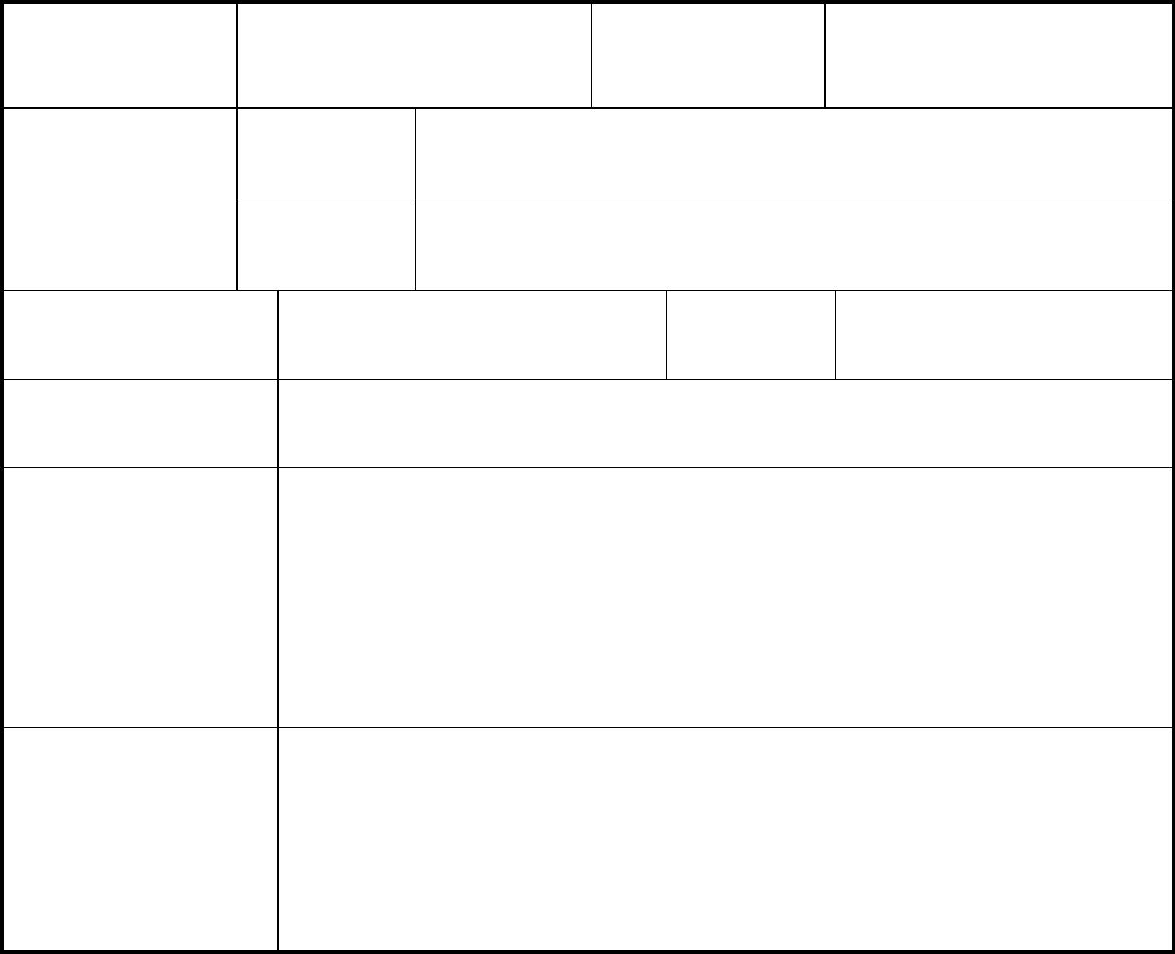

希 望獲 得之 補救
考 生 姓 名
報 名 編 號
志願 1
報 考 系 所 別
志願 2
聯 絡 電 話
聯 絡 地 址
申訴日期
年
月
日
申 訴 之 事 實
(請隨文檢附有關
之 文 件 及 證 據 )
申訴人簽章：
評 議 結 果
(由本校招生委員會填寫)
29
附表六、考生申訴申請書

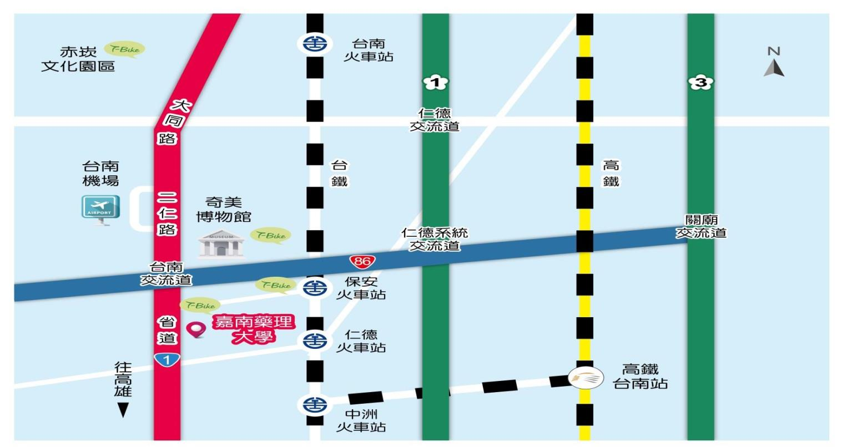





(1) 高雄到本校可搭乘高雄客運 8041、8046、239（高雄市茄萣區發車）；臺南到本校可乘
臺南市 5 路公車、大臺南公車紅 3 或高雄客運 8046、239（臺南火車站發車）。
(2) 高雄客運公司 http://www.ksbus.com.tw/
(3) 大臺南公車 http://tourguide.tainan.gov.tw/newtnbusweb/Default.aspx
(4) 臺南市政府交通局 http://www.tainan.gov.tw/traffic/
(5) 臺南市公車動態資訊系統 http://tourguide.tainan.gov.tw/newtnbusweb/RouteSearch.aspx
(6) 詳細時刻請洽詢電話：07-7550769 高雄客運鳳山站、07-6989040 高雄客運茄萣站；
06-2219177 臺南市公車、06-2653121 大臺南公車。
自行開車經由省道或高速公路：
(1) 由臺南經臺一線省道南下約 20 分鐘即達本校。
(2) 由高雄經臺一線省道北上約 50 分鐘即達本校。
(3) 中山高（國道 1 號）：由仁德系統交流道往西接臺 86 號東西快速道路，至臺南出口下
交流道，朝湖內/路竹方向南下接臺一線省道約 10 分鐘即達本校。
(4) 南二高（國道 3 號）：由關廟交流道往西接臺 86 號東西快速道路，至臺南出口下交流
道，朝湖內/路竹方向南下接臺一線省道約 15 分鐘即達本校。
30
搭乘客運：
嘉 南 藥 理 大 學 交 通 路 線 圖
搭乘飛機：由臺南機場搭計程車約 5 分鐘至本校。
搭乘高鐵：
(1)高鐵臺南站下車，轉臺鐵沙崙線至保安站下車，騎 T-Bike 約 5 分鐘；搭計程車約 3 分
鐘至本校。
(2) 高鐵臺南站下車，搭計程車由大潭交流道往西接臺 86 號東西快速道路、臺一線省道約
12 分鐘至本校。
搭乘火車：由臺南火車站南下約 7 分鐘至保安站下車，騎 T-Bike 約 5 分鐘；搭計程車約 3
分鐘至本校。

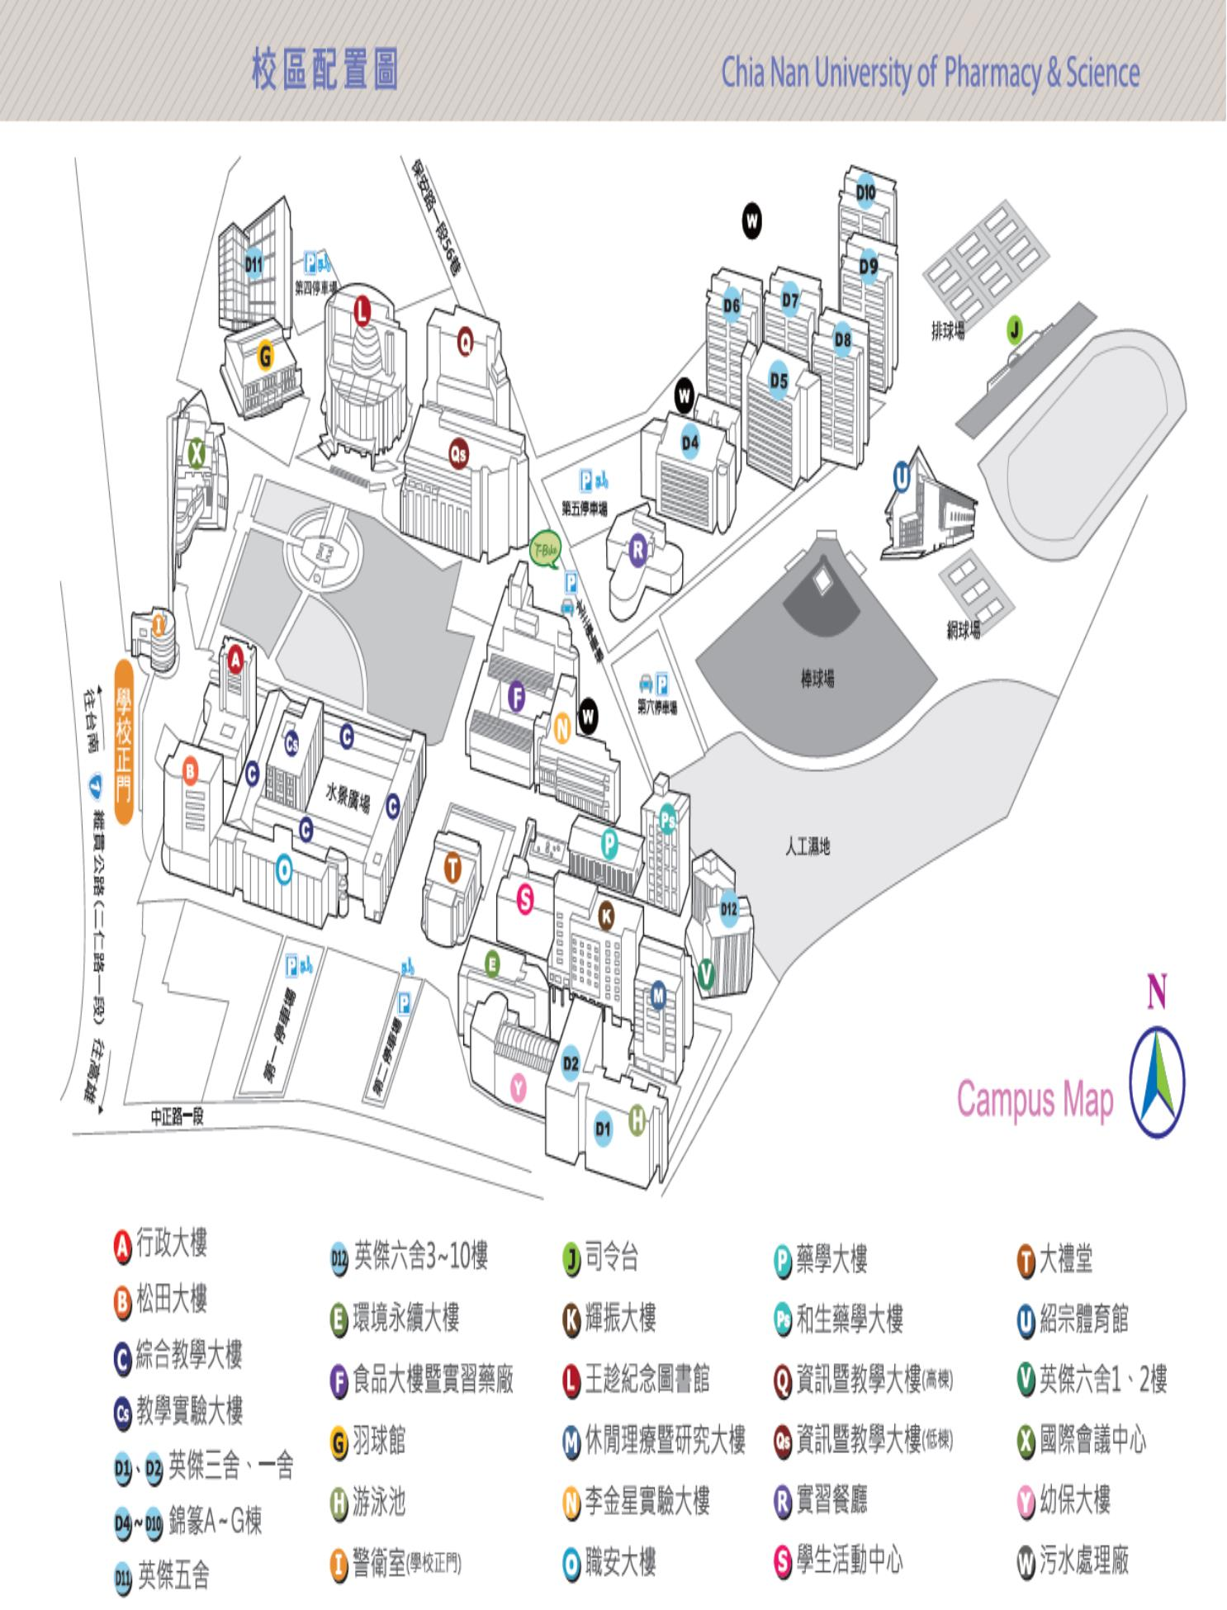
嘉南藥理大學校區配置圖
31

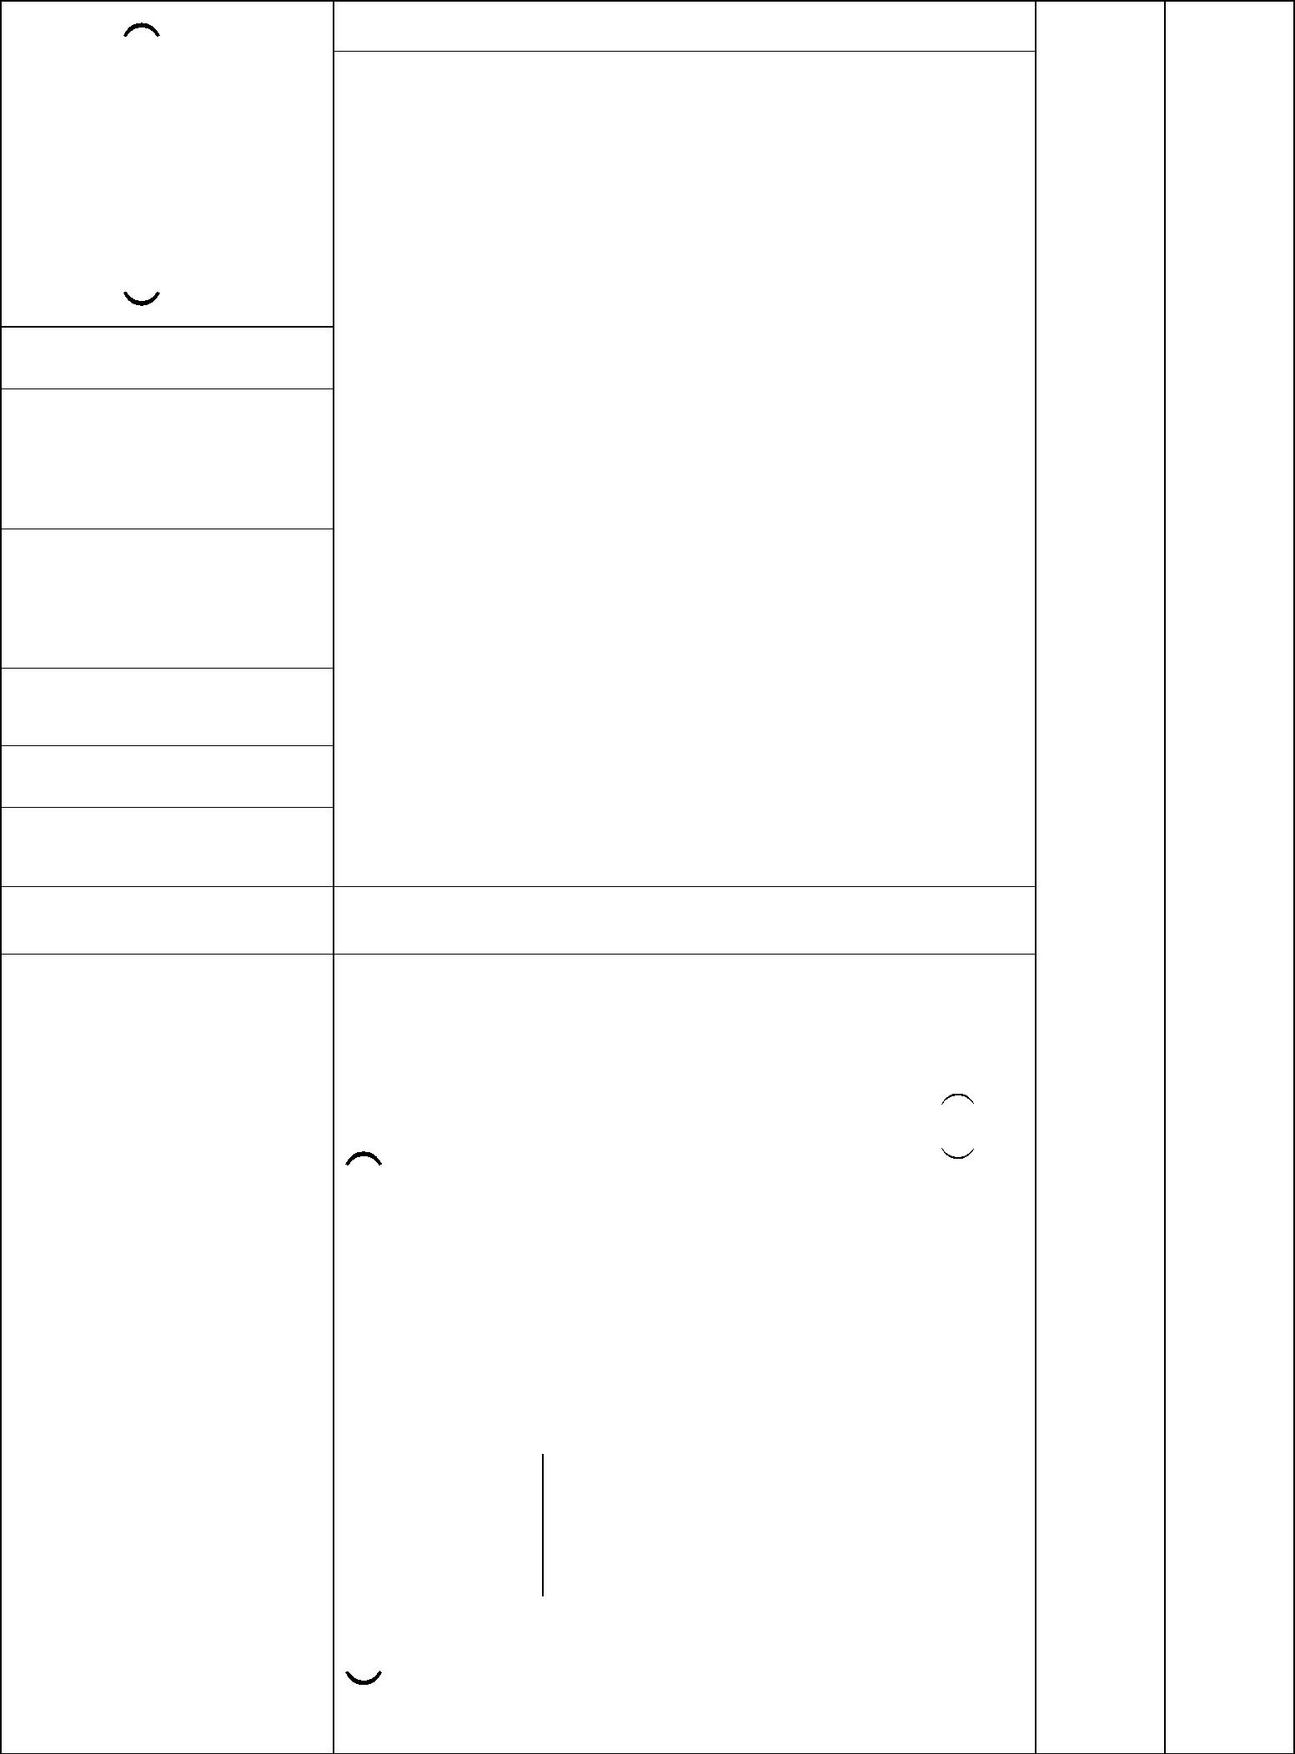
貼 郵
足 票
掛 黏
號 貼
郵 處
資
嘉南藥理大學 109學年度碩士在職專班招生報名專用信封
【請將本頁黏貼於報名信封袋上】
報考系所
請
嘉
南
藥
理
大
學
招
生
委
員
會
71710
台
南
市
仁
德
區
二
仁
路
一
段
六
十
號
□ □ □ □ □ □ ※
醫 觀 環 職 化 藥 考
業 粧
安 品
全 應
衛 用
生 與
系 管
生
最
多
得
選
擇
二
系
所
報
名
：
務 光 境
管 事 工
理 業 程
系 管 與
碩 理 科
學
系
碩
士
在
報名編號
考生姓名
聯絡電話
行動電話
通訊地址
士 系 學 產 理 職
業 系
在 溫 系
職 泉 碩
專 產 士
班 業 在
碩 職
專
班
安 化
全 粧
衛 品
生 科
與 技
士 專 防 碩
【
報
名
二
系
所
考
生
請
準
備
二
份
資
料
生
簽
明
本 書 必 學 影
章
欄
位
請
務
必
簽
章
生
繳
交
】
本
：
已
畢
業
者
繳
交
畢
證
正
反
面
影
本
件
：
。
證 考
。
【
必
繳
交
】
業 必
證 繳
件
。
書
影
】
本
交
。
；
32
低 特 專 研 自 歷 國 在 應
災 士
碩 在
在 班
職
專
班
士 職
在 專
職 班
專
班
收
所繳資料
※ □ □ □ □ □ □ □ □
□ □
註
記
打
勾
請
學 報
歷 名
表
自
行
檢
查
右
列
表
件
是
否
齊
全
，
若
備
齊
請
於
□
屆
畢
收 殊 題 究 傳 年 外 職
內
入 成 成 計
戶 就 果 畫
證 或 報 書
明 能 告
文 力
件 證
影 明
本 文
成 學 證
績 歷 明
單 切 書
正 結 【
業 力
：
生
繳
交

